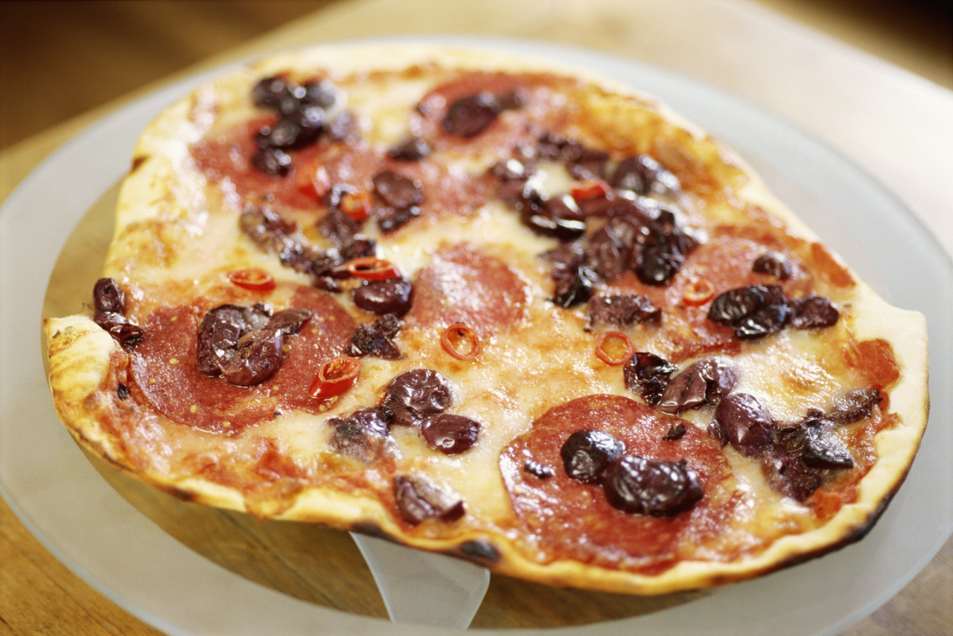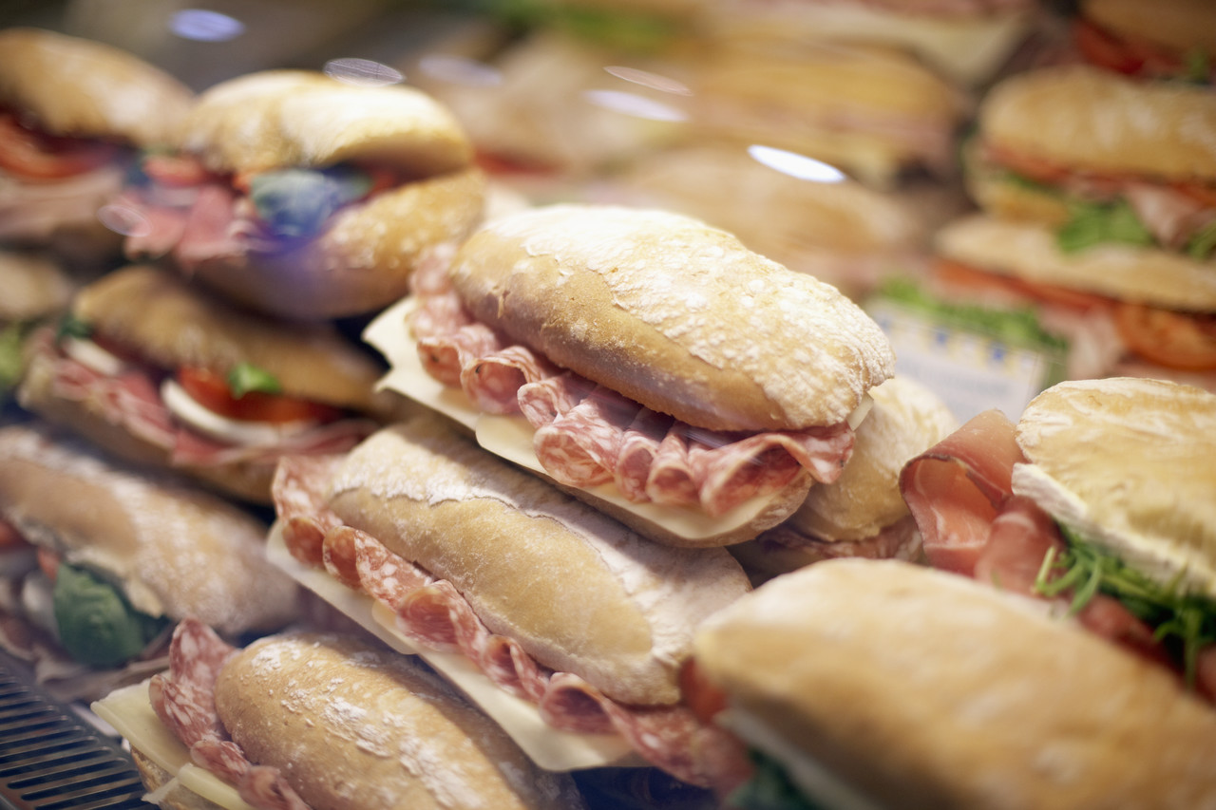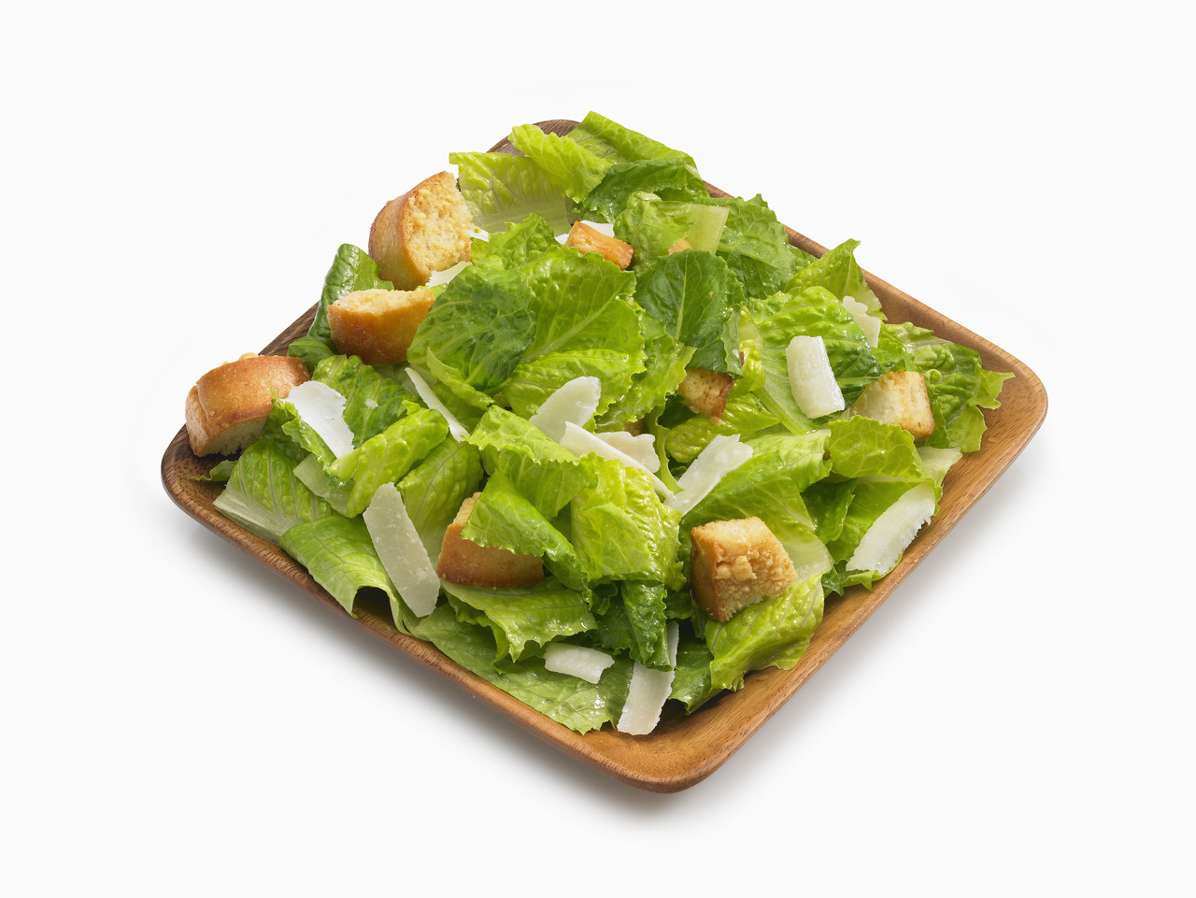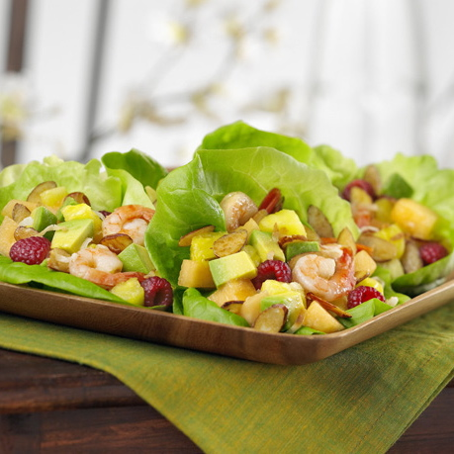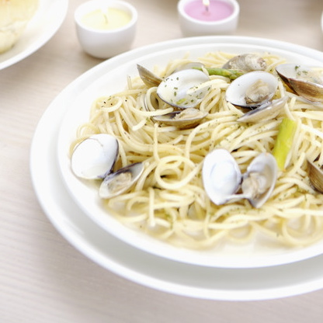

错误! **未知的用户属性名称。** 错误! **未知的用户属性名称。**, 错误! 未知的用户属性名称。 错误! **未知的用户属性名称。**  
电话: 错误! **未知的用户属性名称。** 网络: 错误! **未知的用户属性名称。**

当读者打开时

00

**读者** -当读者打开折页册时，这将是他们最先看到的文字.

00

00

# **读者**

# por

**读者** -当读者打开折页册时，这将是他们最先看到的文字.

**读者** -当读者打开折页册时，这将是他们最先看到的文字.

tristique mi.

**读者** -当读者打开折页册时，这将是他们最先看到的文字.

**读者,** 当读者打开折页册时，这将是他们最先看到的文字

00

00

00

# **读者**

**读者** -当读者打开折页册时，这将是他们最先看到的文字.

**读者** -当读者打开折页册时，这将是他们最先看到的文字.

**折页册**

**读者**

0

**读者**

0

**读者**

0

**读者**

0

**读者**

0

**读者**

0

**当读者打开折页册时，这将是他们最先看到的文字**

**折页册**

**读者** -当读者打开折页册时，这将是他们最先看到的文字.

**读者** -当读者打开折页册时，这将是他们最先看到的文字.

00

**读者** -当读者打开折页册时，这将是他们最先看到的文字.

00

00

**当读者打开折页册时，这将是他们最先看到的文字.**

**读者** -当读者打开折页册时，这将是他们最先看到的文字.

00

**读者** -当读者打开折页册时，这将是他们最先看到的文字.

tristique mi.

**读者** -当读者打开折页册时，这将是他们最先看到的文字.

00

**读者**

00

**读者** -当读者打开折页册时，这将是他们最先看到的文字.

**读者** -当读者打开折页册时，这将是他们最先看到的文字.

00

00

**读者** -当读者打开折页册时，这将是他们最先看到的文字.

**读者** -当读者打开折页册时，这将是他们最先看到的文字.

tristique mi.

00

# **折页册**

**读者** -当读者打开折页册时，这将是他们最先看到的文字.

auctor metus.

00

# **读者**

**读者** -当读者打开折页册时，这将是他们最先看到的文字.

tristique mi.

**读者** -当读者打开折页册时，这将是他们最先看到的文字.

00

00

**读者** -当读者打开折页册时，这将是他们最先看到的文字.

00

00

**当读者打开折页册时，这将是他们最先看到的文字.**

**读者**

**读者** -当读者打开折页册时，这将是他们最先看到的文字.

tristique mi.

**读者** -当读者打开折页册时，这将是他们最先看到的文字.

**读者** -当读者打开折页册时，这将是他们最先看到的文字.

00

读者

读者

读者

读者

读者

读者

# **折页册**

0

0

0

0

0

0

00

**读者** -当读者打开折页册时，这将是他们最先看到的文字.

00

00

**读者** -当读者打开折页册时，这将是他们最先看到的文字.

**读者** -当读者打开折页册时，这将是他们最先看到的文字.

# **读者**